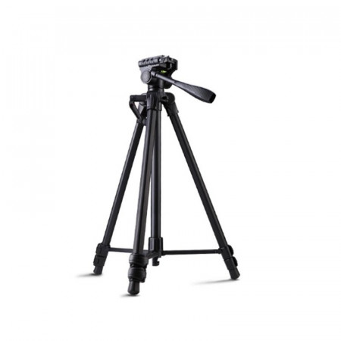
https://vtochku.com.ua/arsenal-ars-3908.html

